**ÜSKÜDAR ÜNİVERSİTESİ**

**Sayısal Görüntü İşleme Dersi**

**Ara Sınav Ödevi Gamze Eltimur -234309027**

Bu arasınavda, göğüs röntgeni görüntülerinin işlenmesi ve analizine dair kapsamlı bilgi kazanabilmek adına **ChestX-ray8 veri seti** kullanılarak göğüs röntgeni görüntüleri üzerinde veri keşfi ve görüntü işleme tekniklerini uygulayarak bir çalışma gerçekleştirildi. Öncelikle colab linki <https://colab.research.google.com/drive/1lX-4akE5LPWfhCxrCezWM_gTX0XRjYLL?usp=sharing> şeklindedir. Verilmiş olan yönergeleri adım adım takip ederek gerekli kodları yazılmış olup ve sonuçları analiz edilerek yorumlanmıştır.

1. **Kütüphanelerin Eklenmesi**

* Veri işleme için pandas,
* Sayısal işlemler için numpy,
* Görselleştirme için matplotlib ve seaborn kütüphaneleri eklenmiştir.
* Ayrıca dosya yolunu belirtmek için os modülü kullanılmıştır.

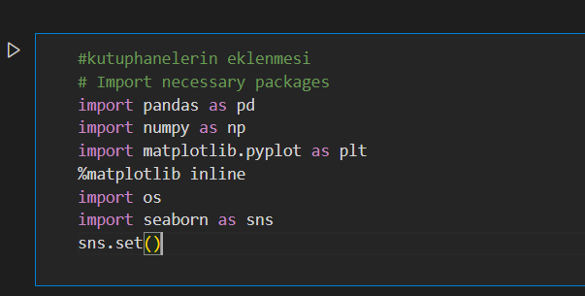

1. **Google Drive ile Bağlama**

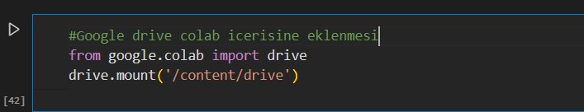

1. **Dosya Yolu Eklenmesi**

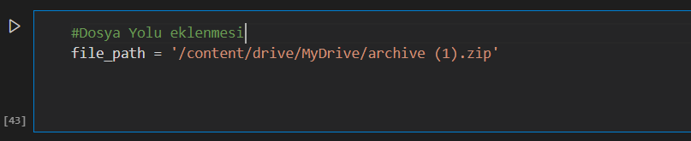

1. **Veri Setinin Yüklenmesi**

* train_df olarak verilen veri çerçevesine csv dosyasını yükler ve pandas olarak okur.
* Ardından verinin genel yapısını anlamak için ilk 5 satırı ekrana yazdırır.

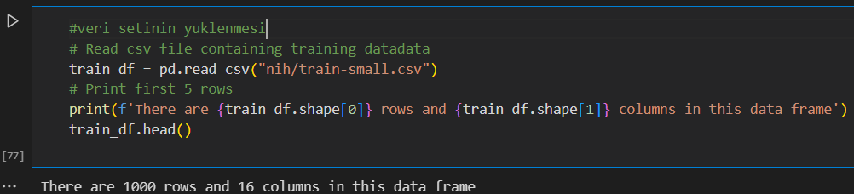

**5.) Toplam Satır ve Sütun Sayısı Yazdırılması**

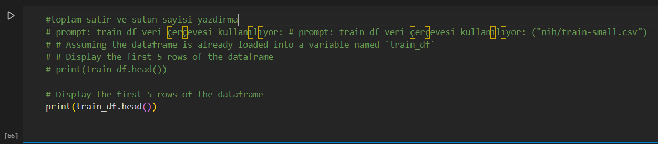

**6.) Veri Özelliklerinin İncelenmesi**

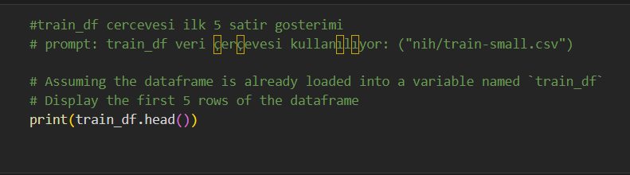

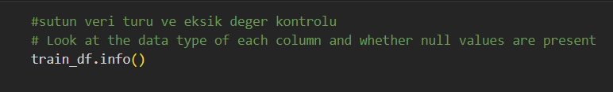



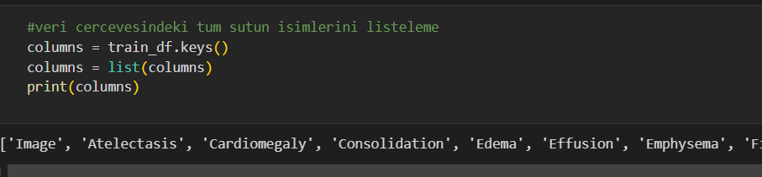

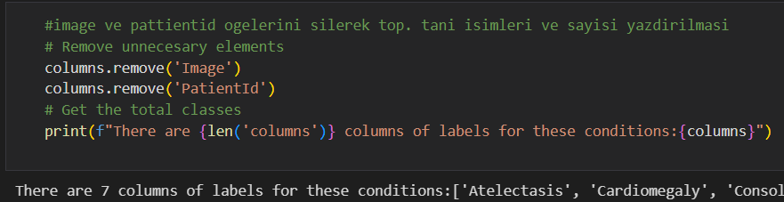

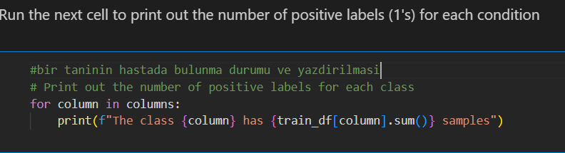

**7.) Görüntü Yükleme ve Görselleştirme**

* **İmage sütunudaki random 9 görüntü seçilme işlemi**

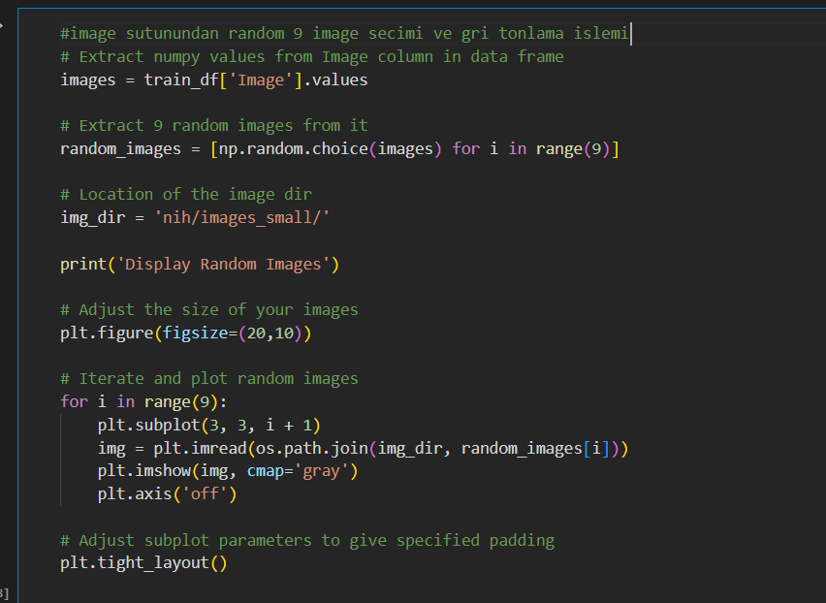

* **Bu seçmiş olduğumuz random 9 görüntünün görselleştirilerek incelenmesi**

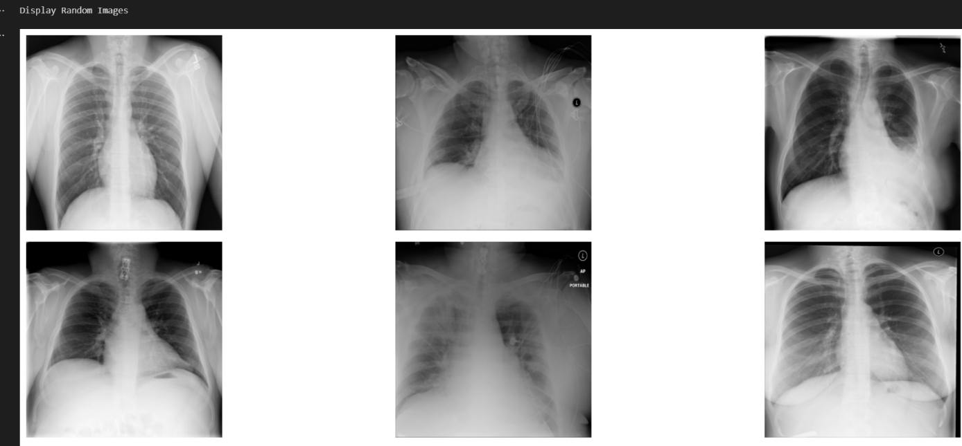

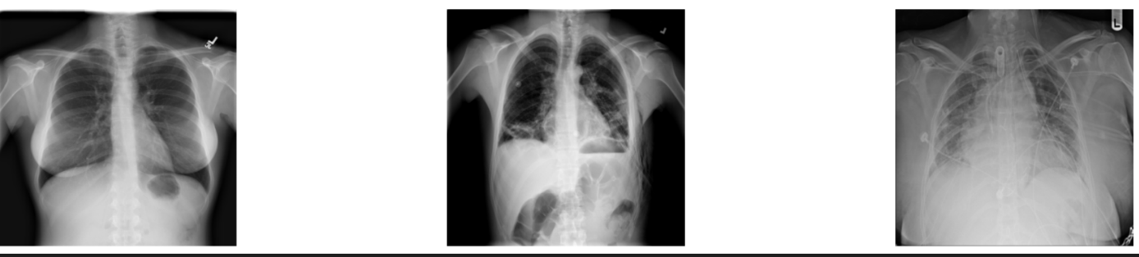

* Seçilen her X-ray görüntüsü için max-min piksel değeri, boyut ve standart sapma hesaplanması yapılmıştır. Burada **sample_img = train_df.Image[0]** komutu ile toplam 9 görüntü içinde aynı işlem gerçekleştirilmiştir.

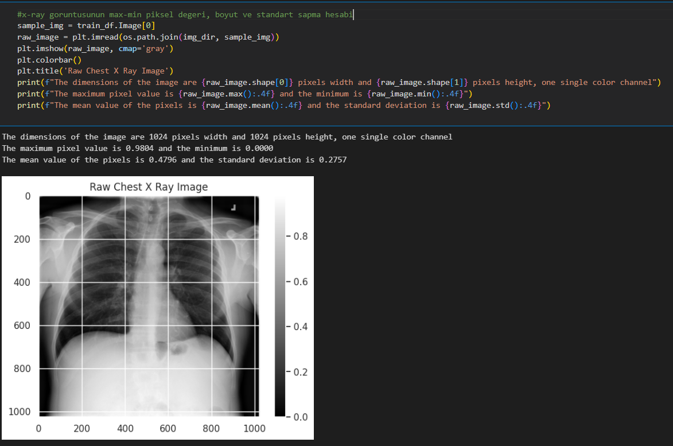

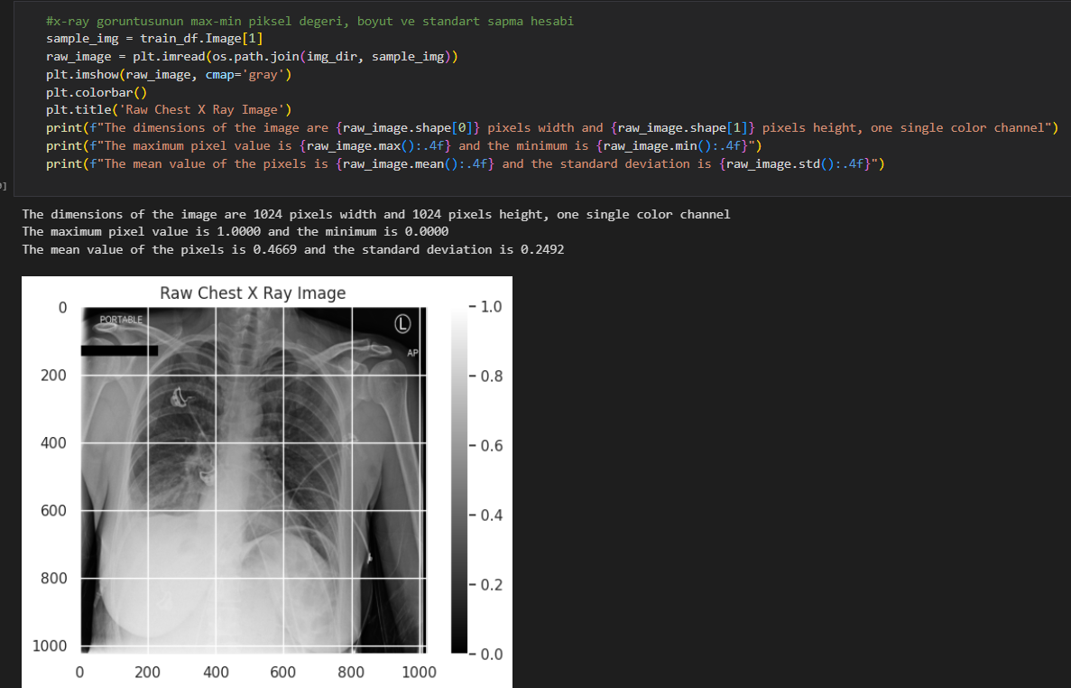

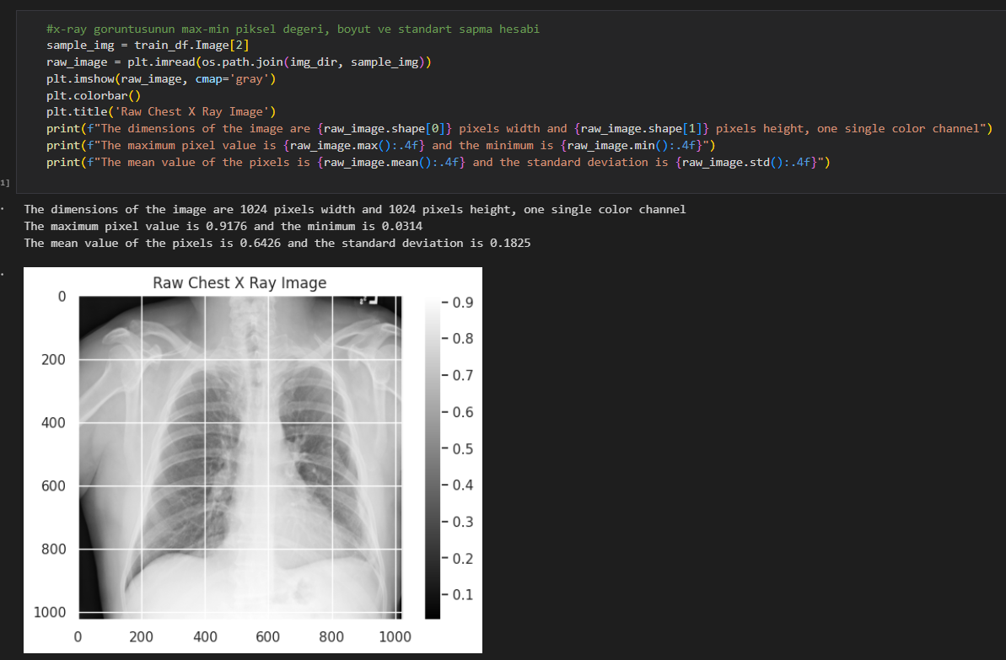

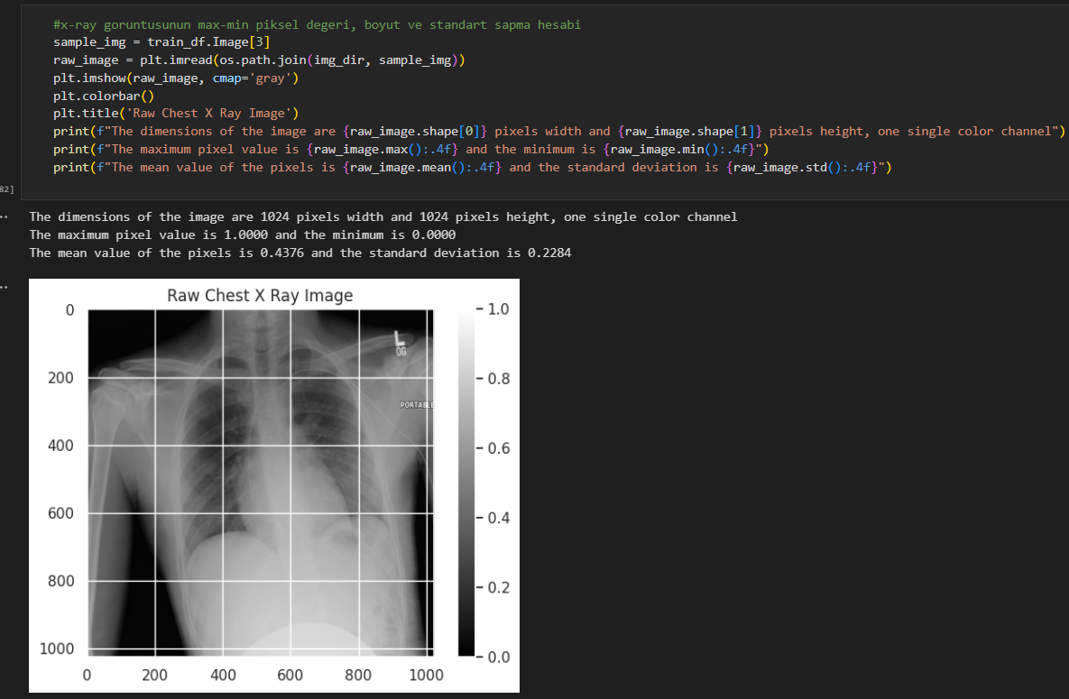

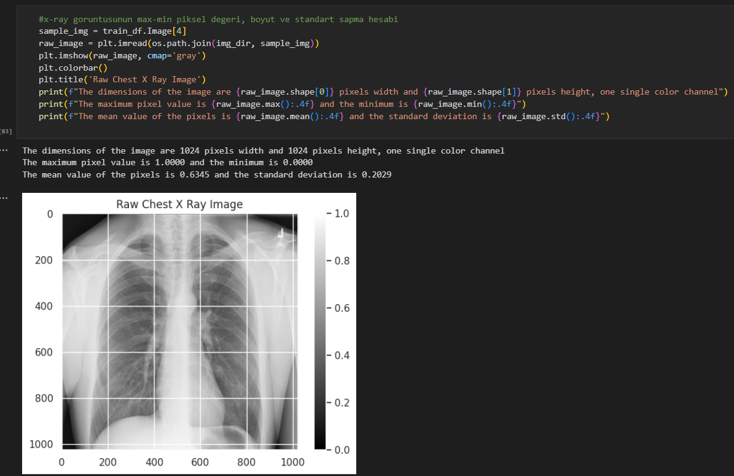

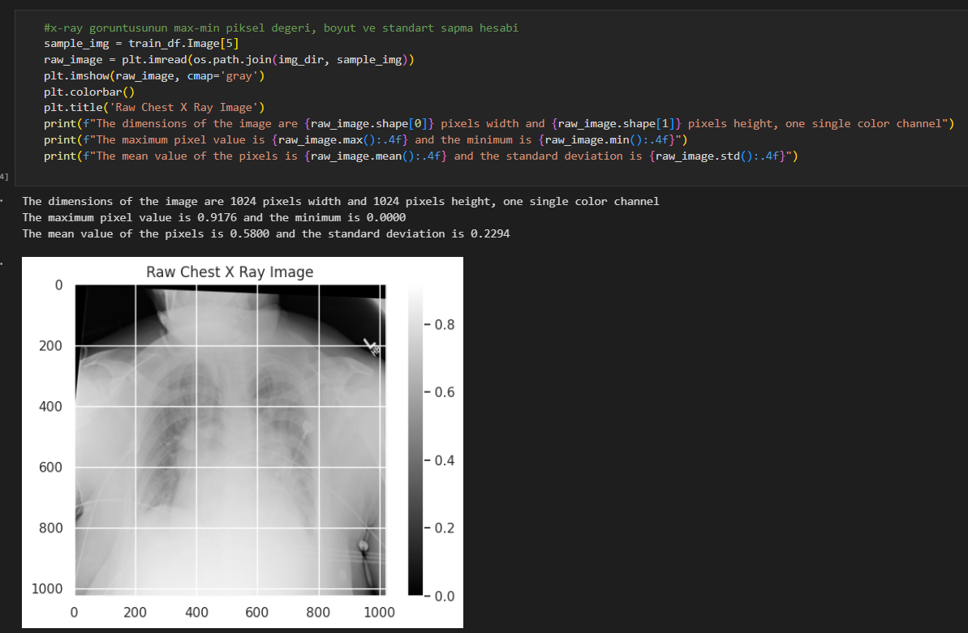

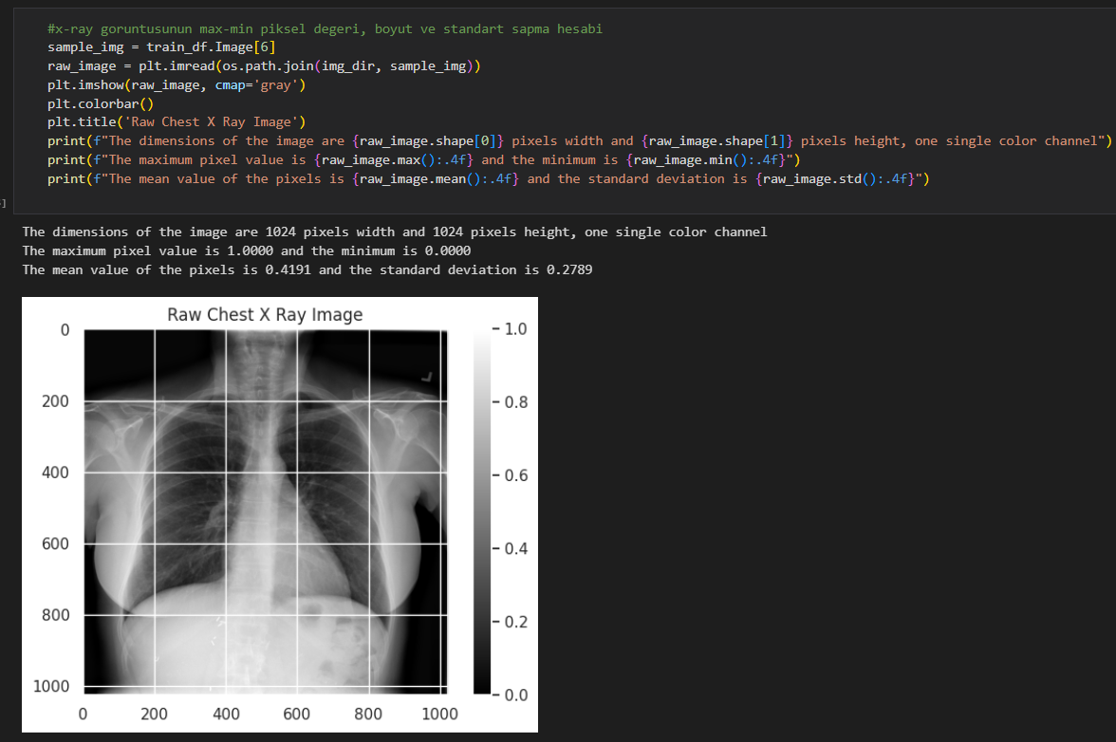

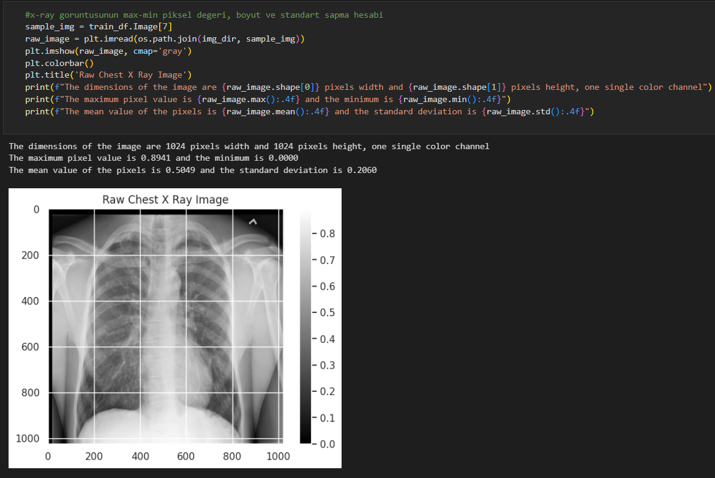

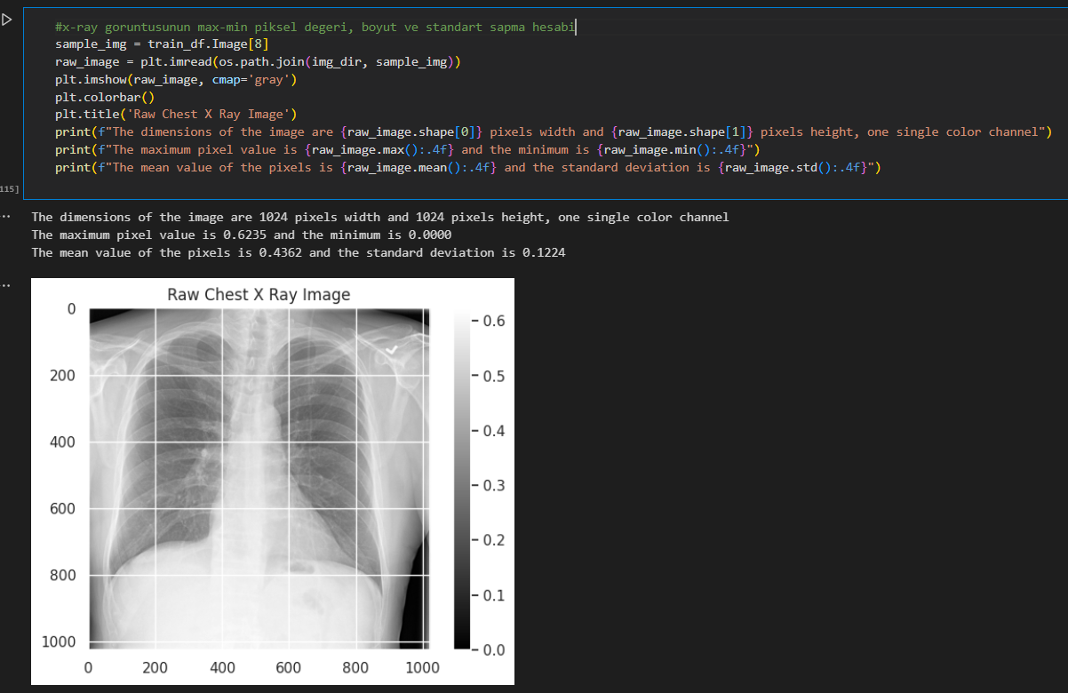

* Seçilen random 9 X-ray görüntüsünün her biri için piksel yoğunluk dağılımını gösteren histogramların oluşturulması
* Öncelikle burada; verilmiş olan **distplot** fonksiyonu eski kullanım olduğundan onun yerine **displot** fonksiyonu tercih edilmiştir. Her bir görüntü için piksel yoğunluk dağılımını gösteren histogramlar çizilmiştir ve ilk histogram örnek olarak verilen histogramın displot fonksiyonu ile yeniden çizilmiş versiyonudur.

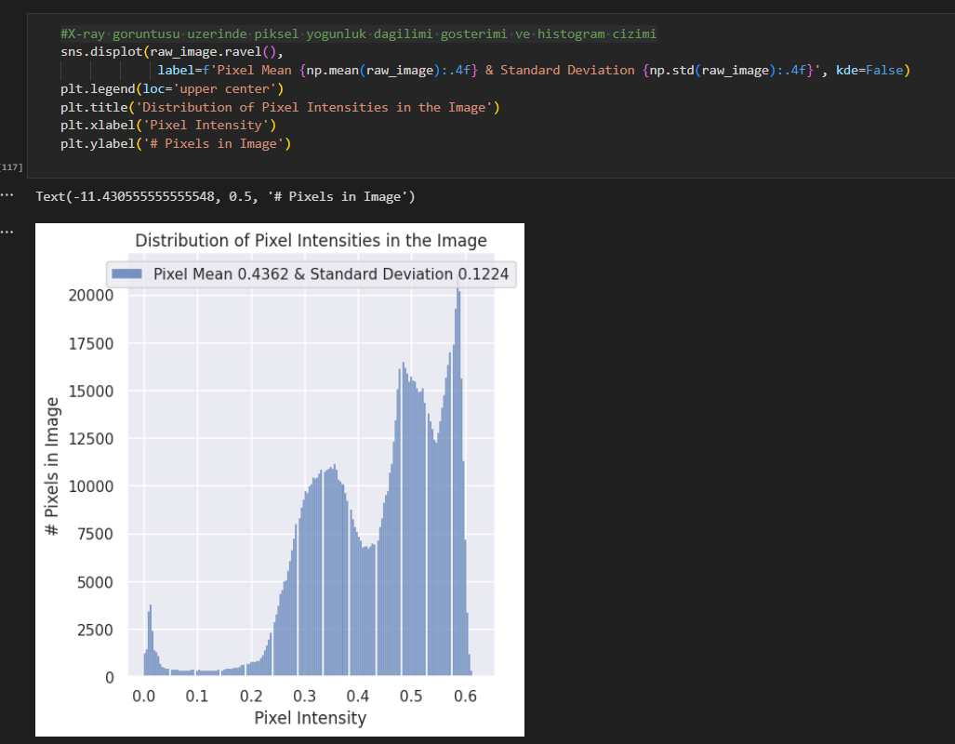

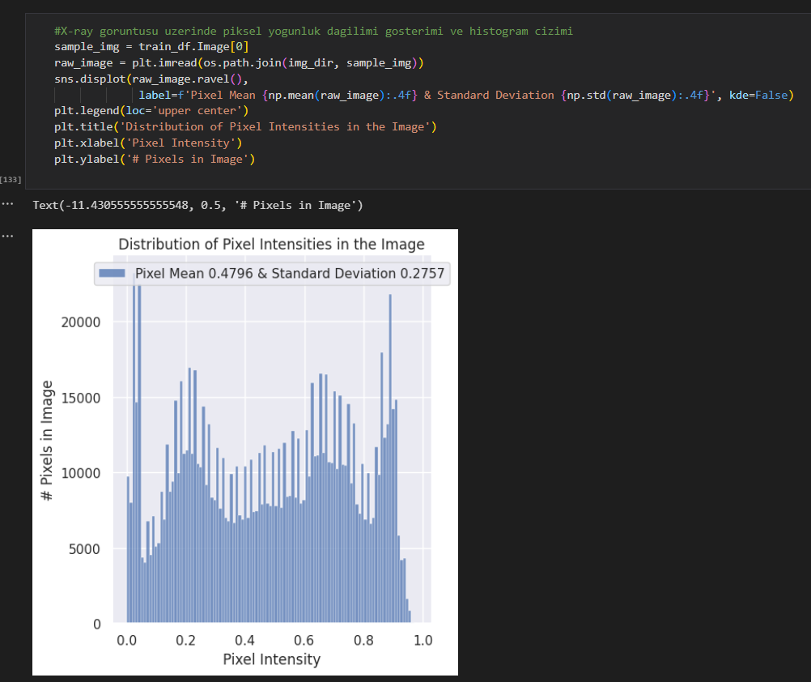

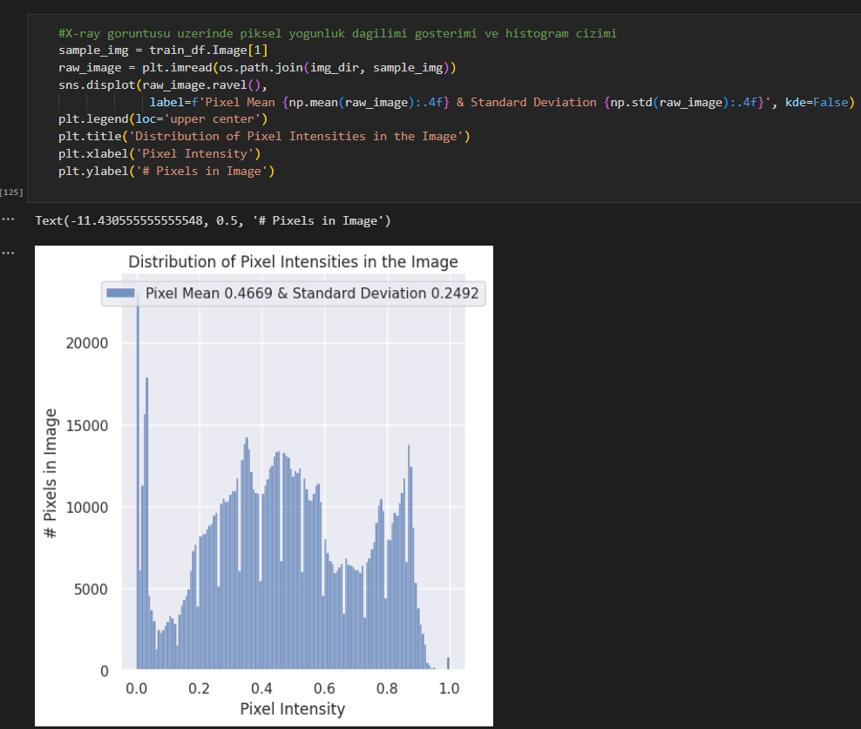

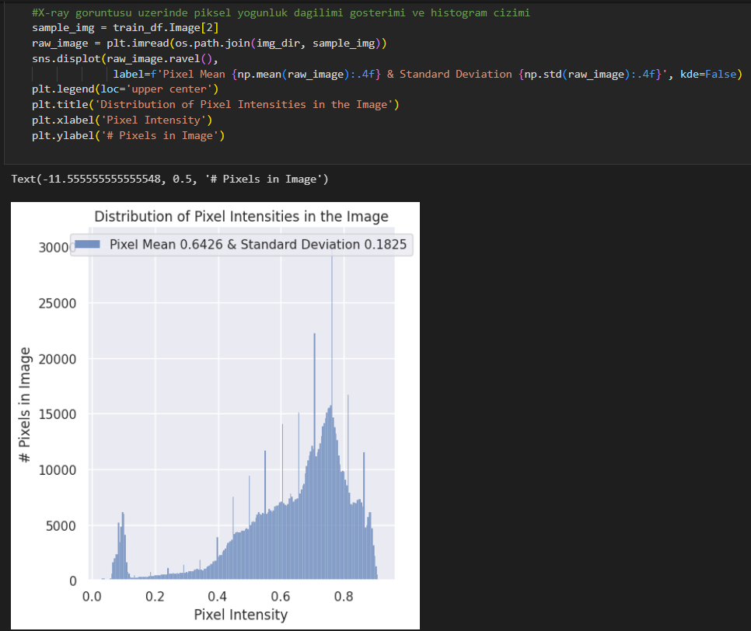

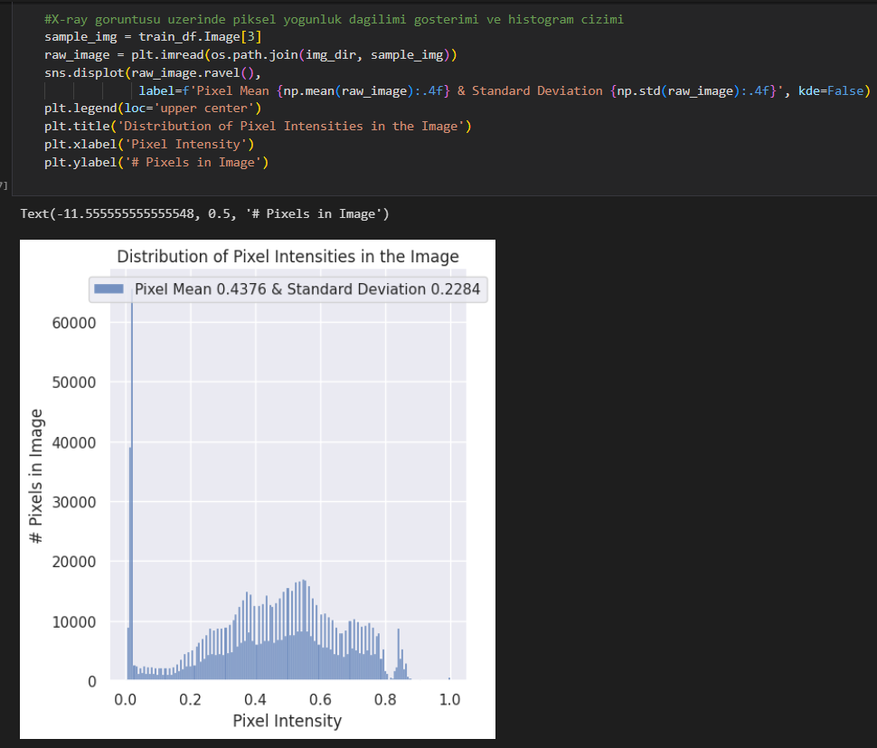

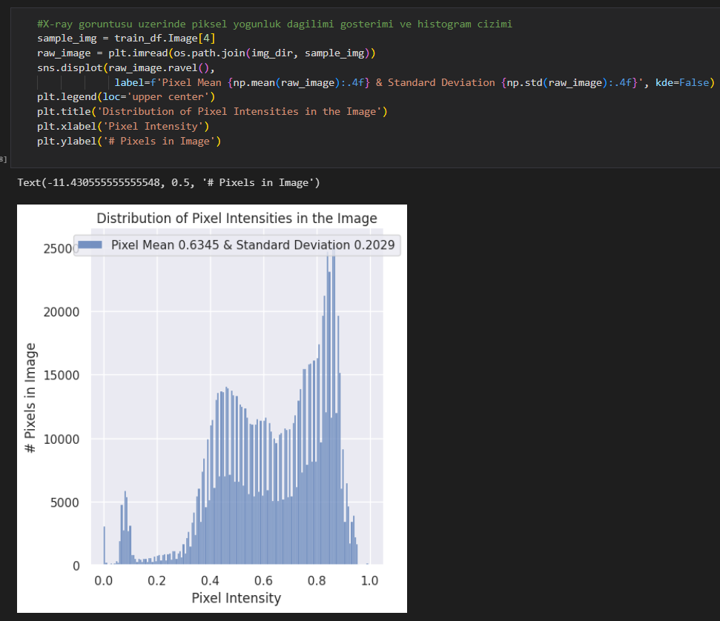

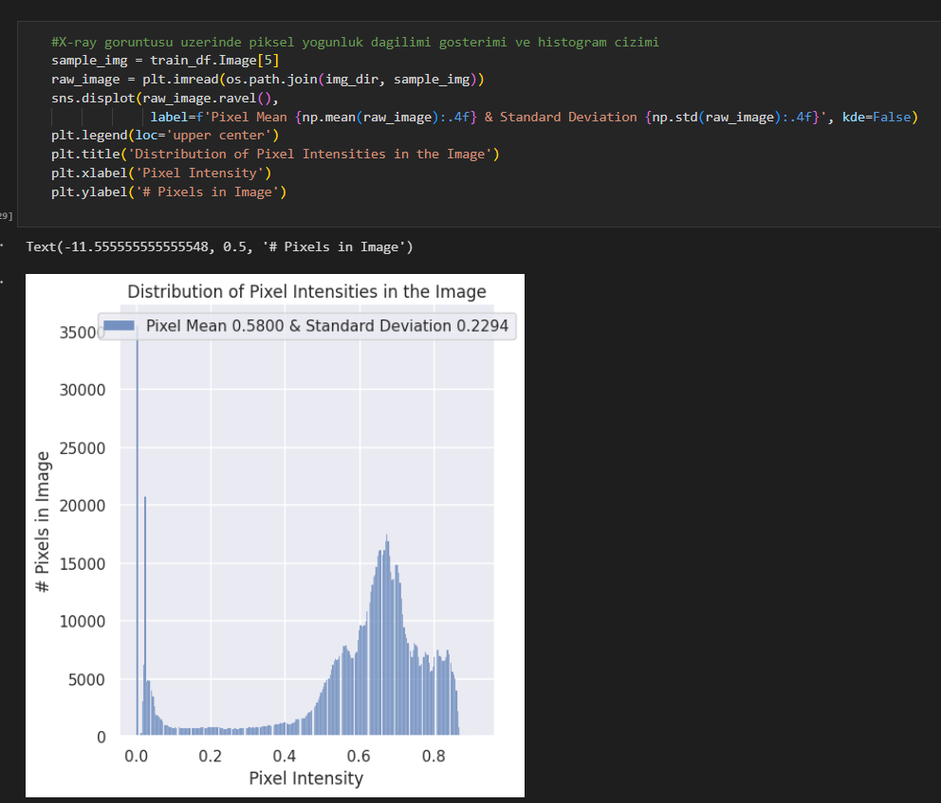

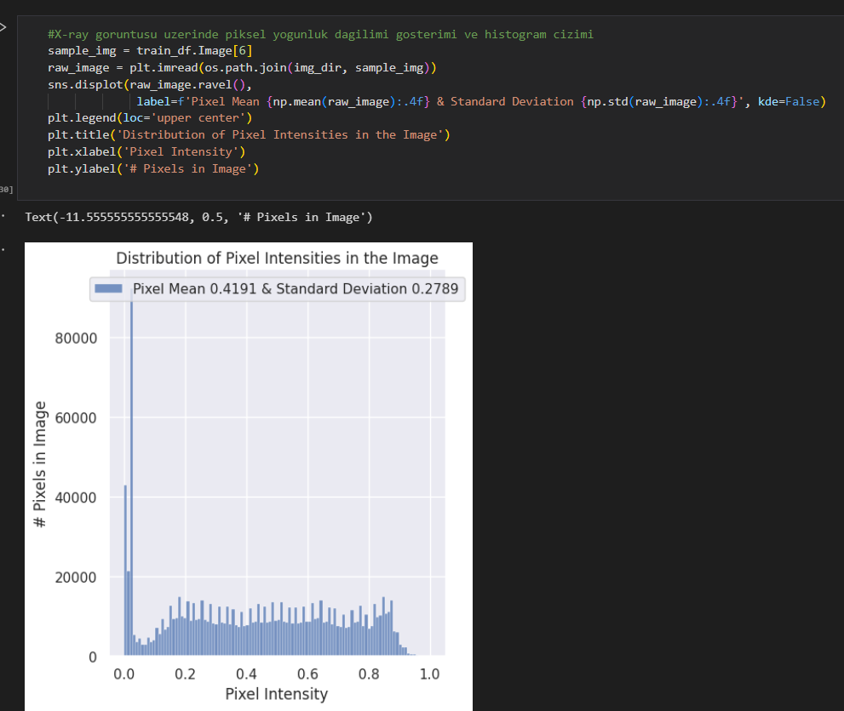

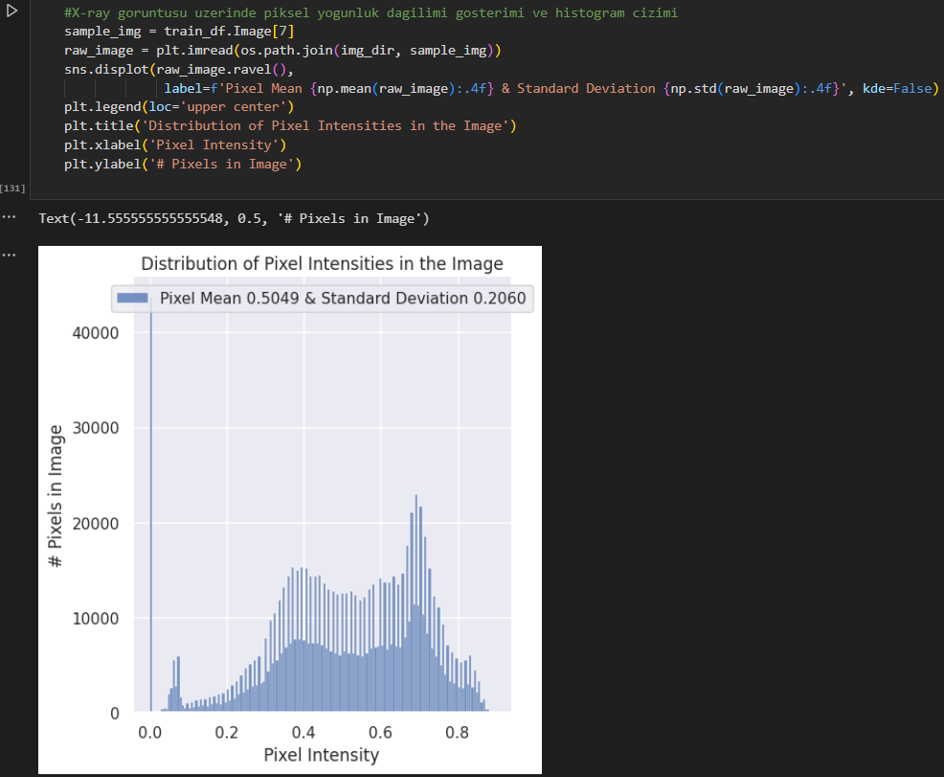

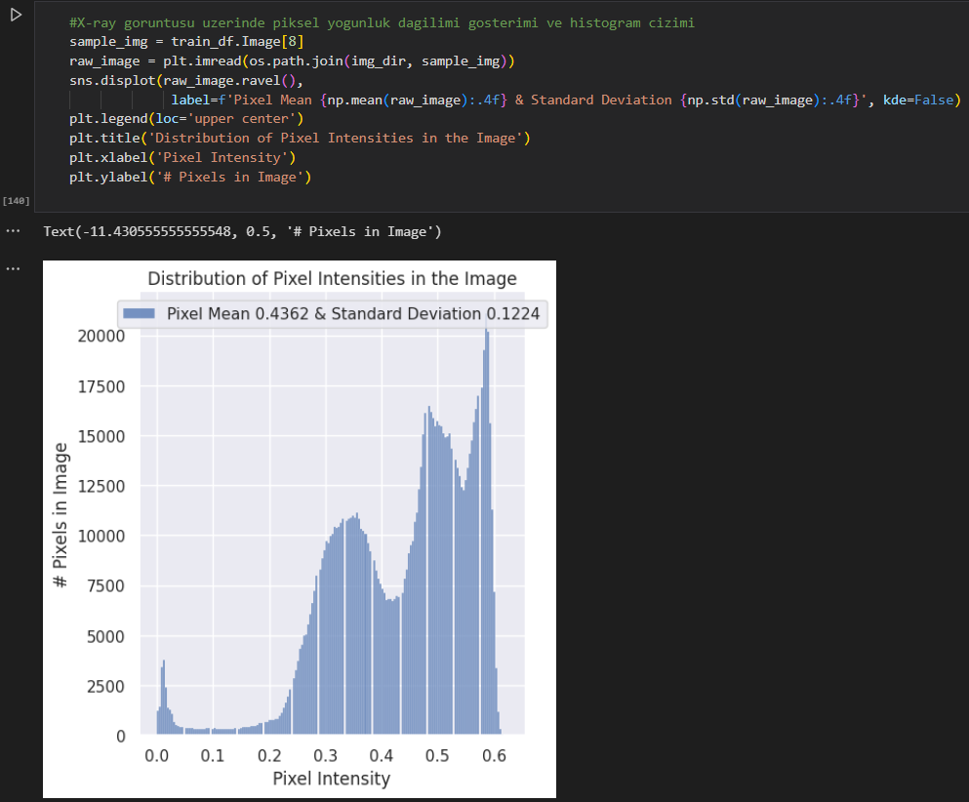

**8.) Görüntü İşleme ve İyileştirme**

* Burada verilen X-ray görüntüsüne streching işlemi-equalization ve gamma düzeltme işlemi yapılacaktır.
* **Streching:** Görüntünün piksel değerlerini daha geniş bir aralık değerine yayar.
* **Equalization:** Görüntüdeki kontrast üzerinde iyileşme yapar ve daha düzgün bir renk dağılımı sağlar.
* **Gamma düzeltme:** Görüntünün parlaklık seviyesini ayarlayarak, ışıl olarak düşük bölgelerin daha iyi görünmesini sağlar.
* **Aşağıda seçilmiş olan 9 görüntü için sırasıyla istenilen işlemler gerçekleştirilmiştir.**

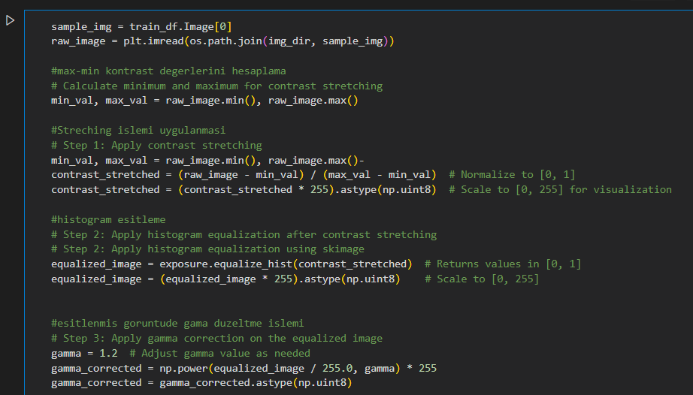

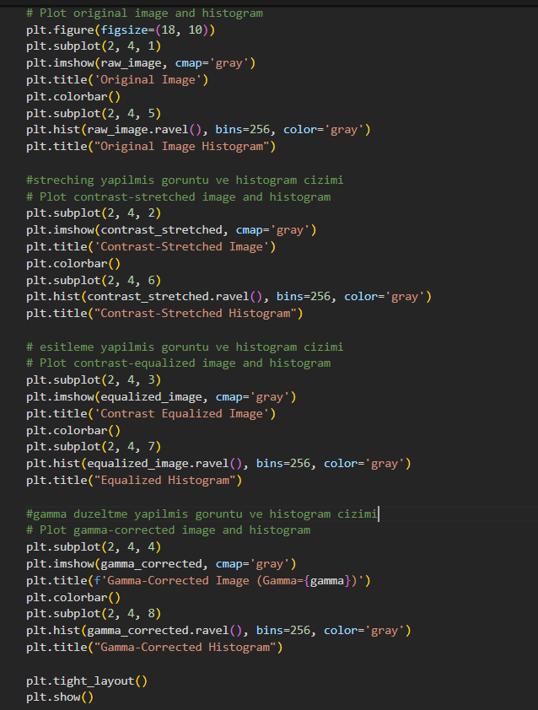

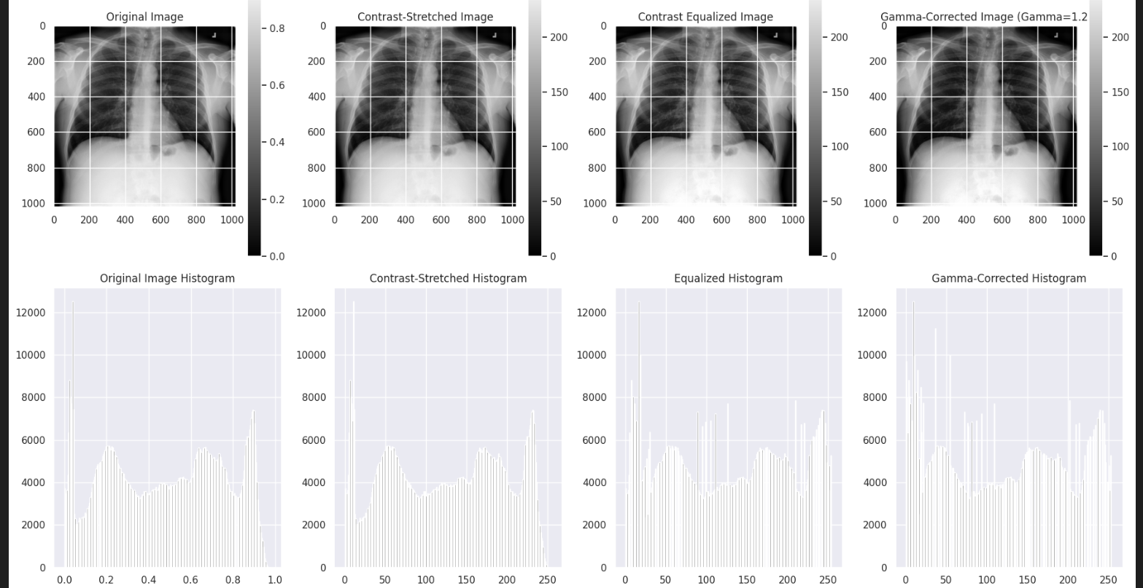

Burada diğer 8 görüntü içinde aynı işlemler gerçekleştirilmiştir. Sample_img içindeki image değeri değiştirilerek aşağıdaki görüntüler ve histogramlar elde edilmiştir.

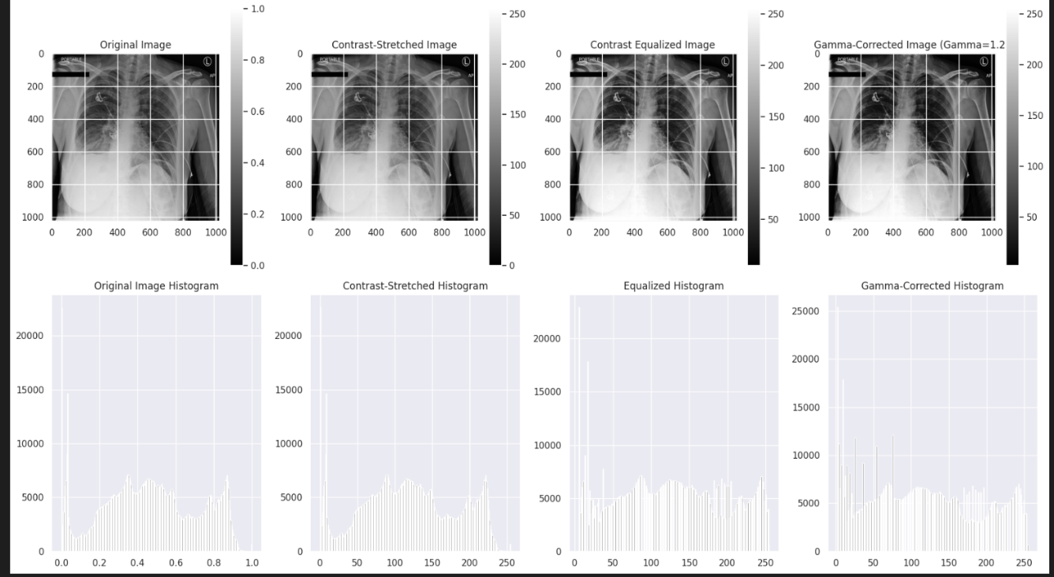

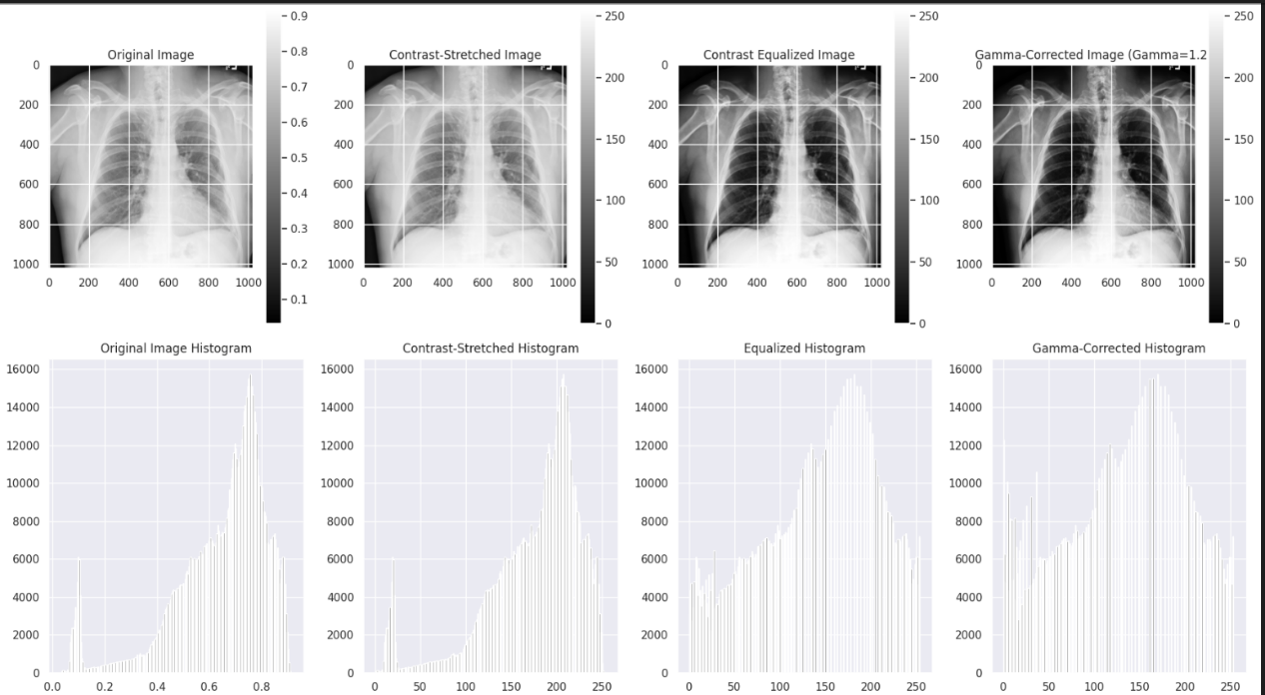

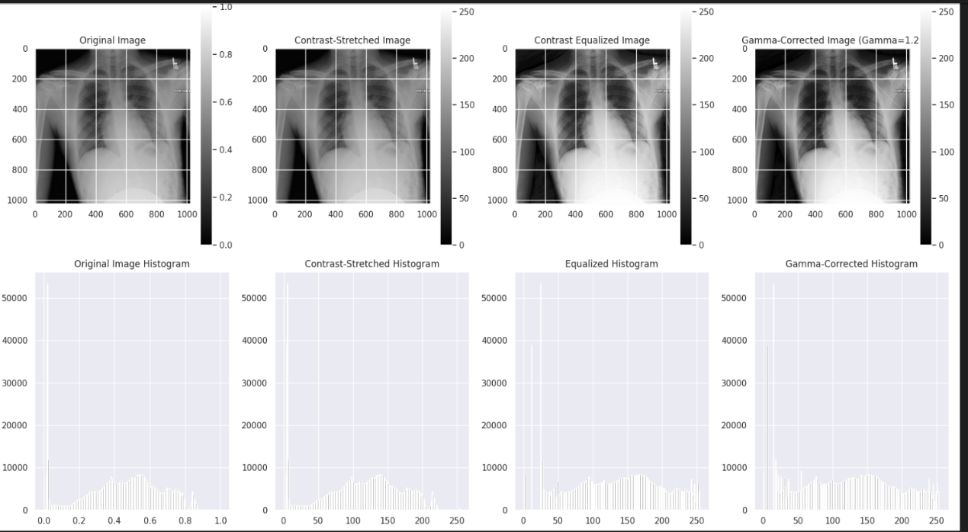

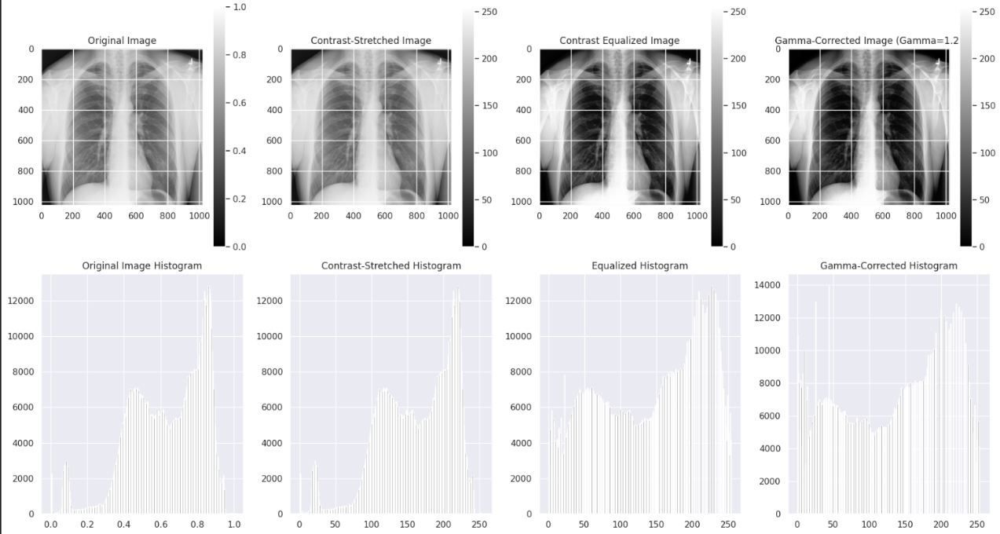

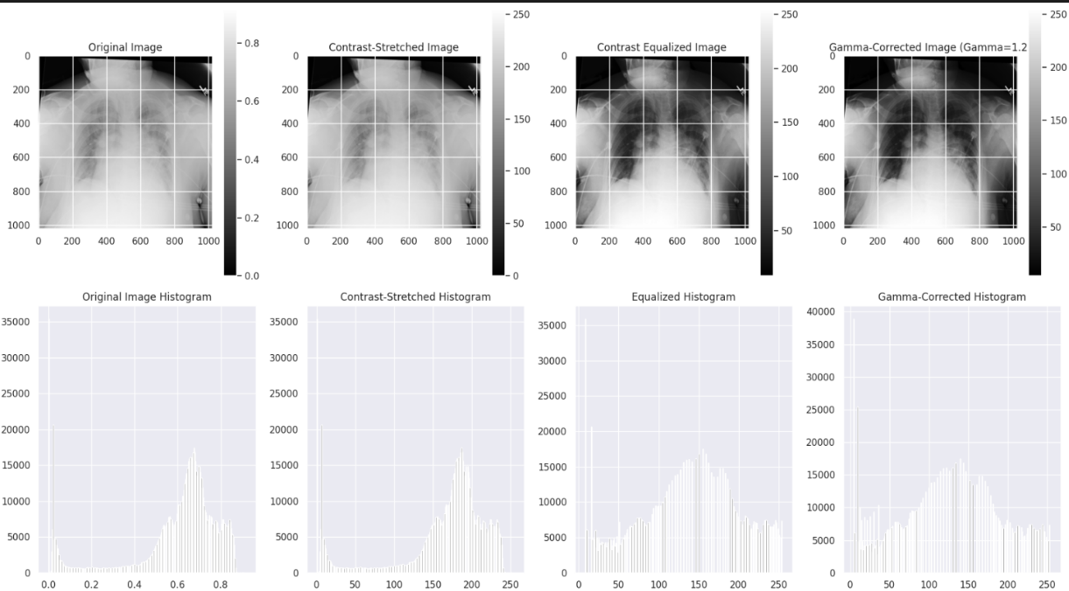

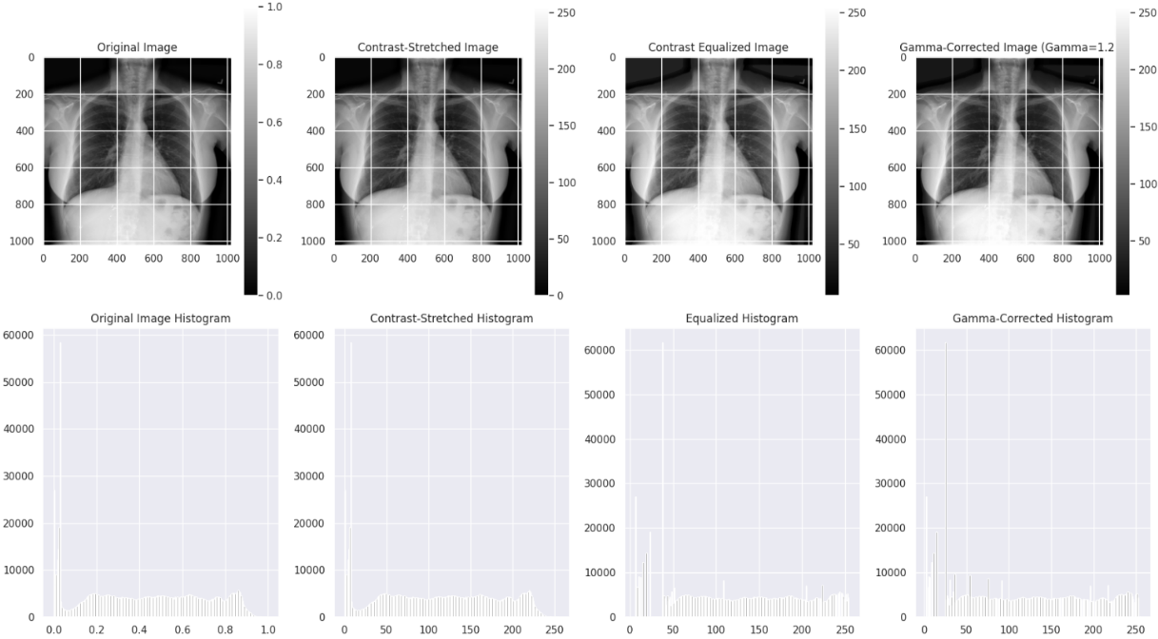

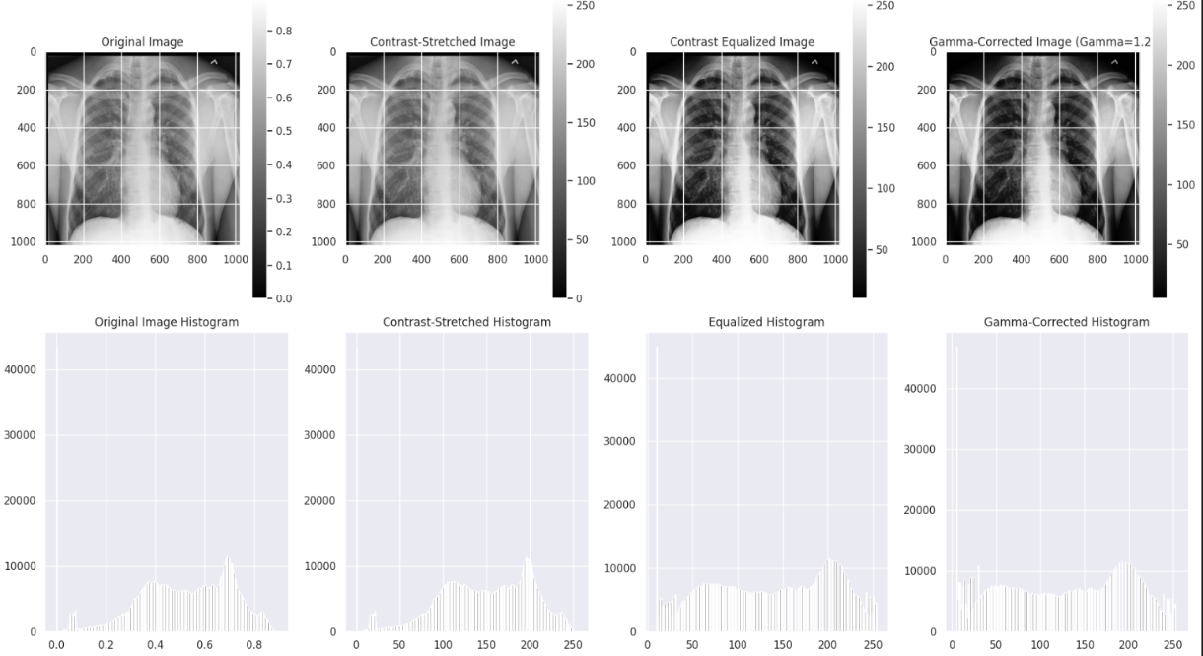

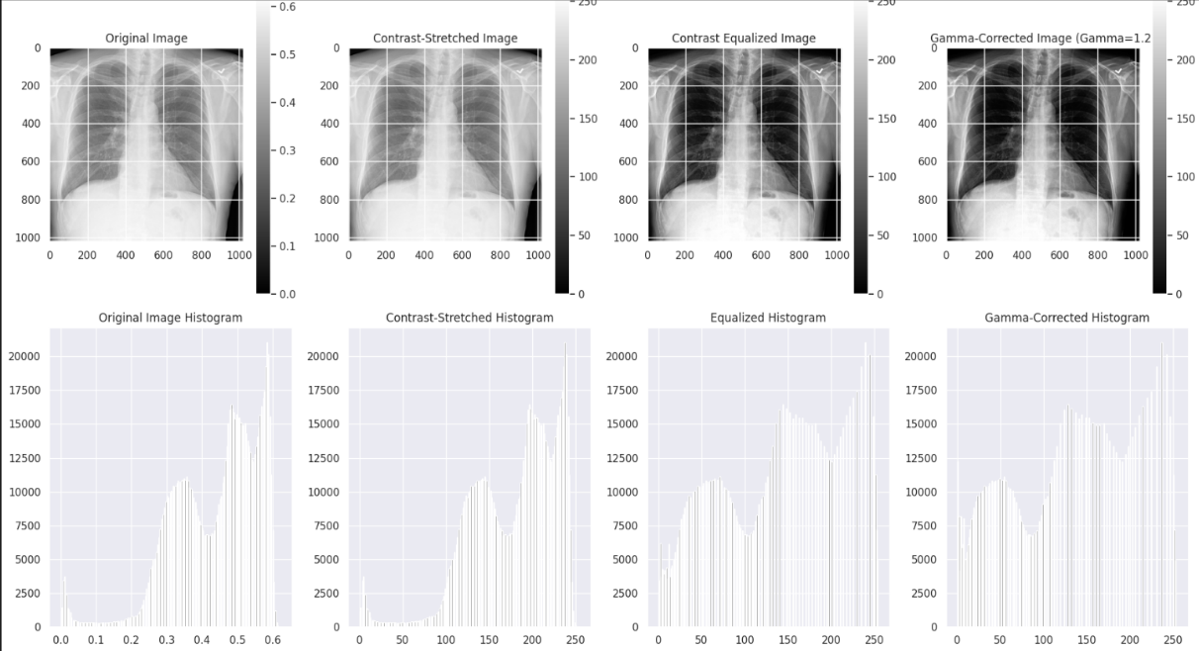

* Daha sonra verilen piksel değerlerinin dağılımını gösteren histogramları yine 9 değer için çiziyoruz. Burada distplot eski bir kullanım olduğu için histplot fonksiyonunu kullanacağız.

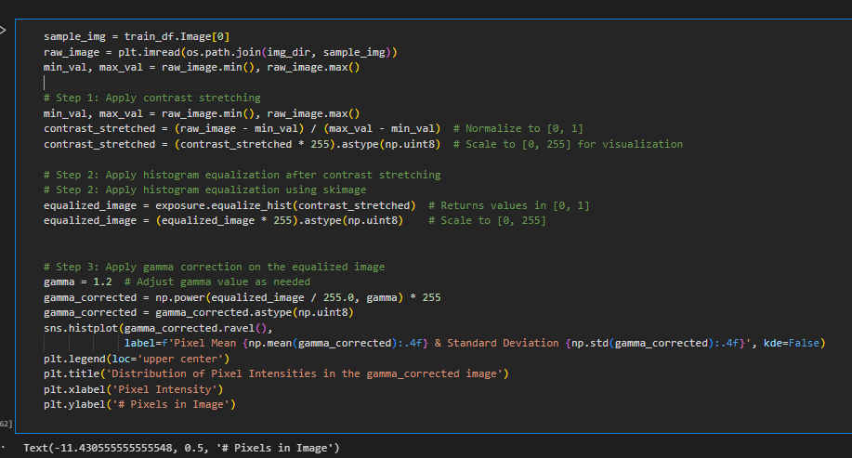

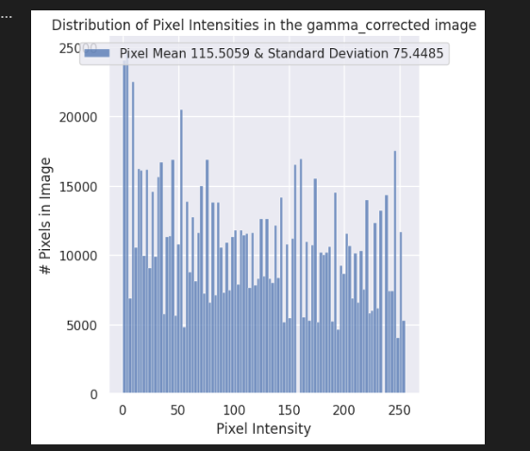

* Yukarıda vermiş olduğumuz kodları diğer 8 görüntü içinde uyguluyoruz.

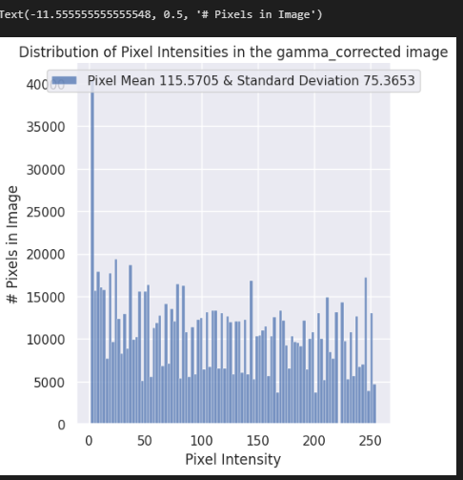

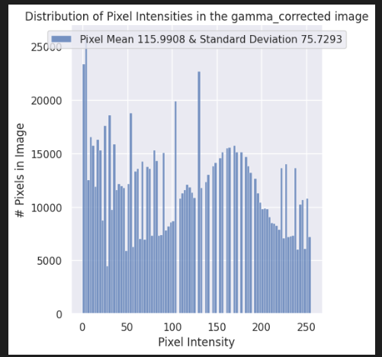

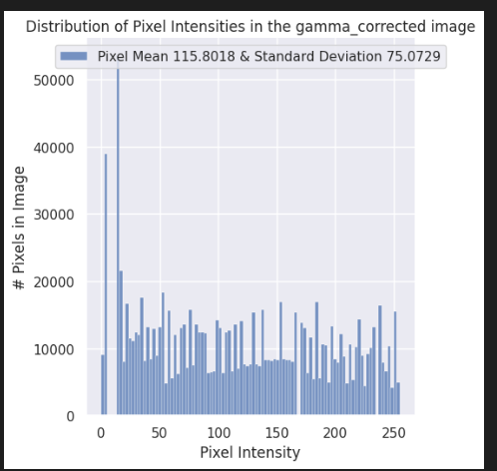

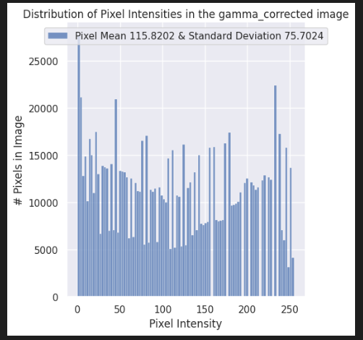

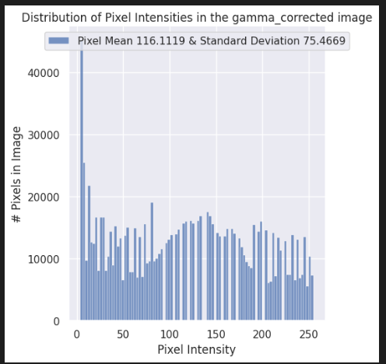

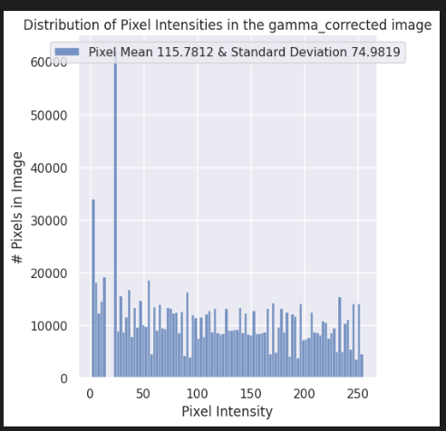

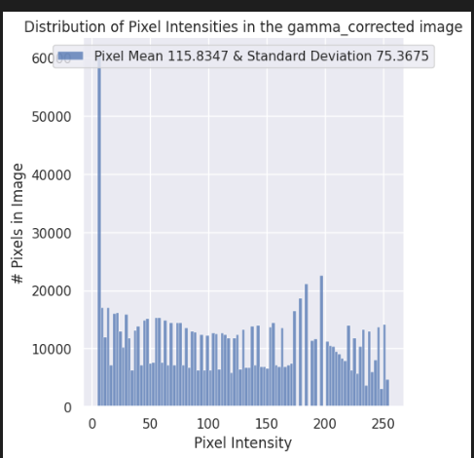

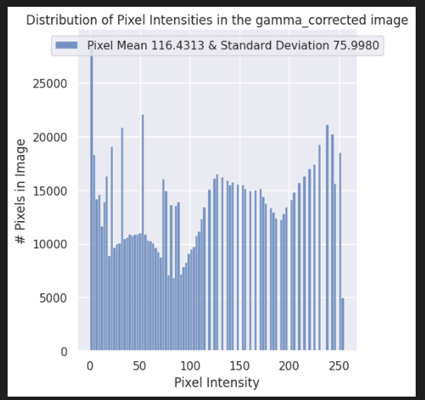

**9.) Gürültü Azaltma**

* BuradaGamma düzeltilmiş görüntüye median ve gaussian blur uygulayıp sonuçları karşılaştıracağız.
* **Median filtresi tuz** ve biber görüntüsünü azaltmada etkilidir. Gürültüyü elimine ederken kenar detaylarını iyi korur.
* **Gaussian blur** ise median a nazaran daha yumuşak bir görüntü üretir. Gürültüyü azaltır. Ancak bazı detaylar kaybolabilir.

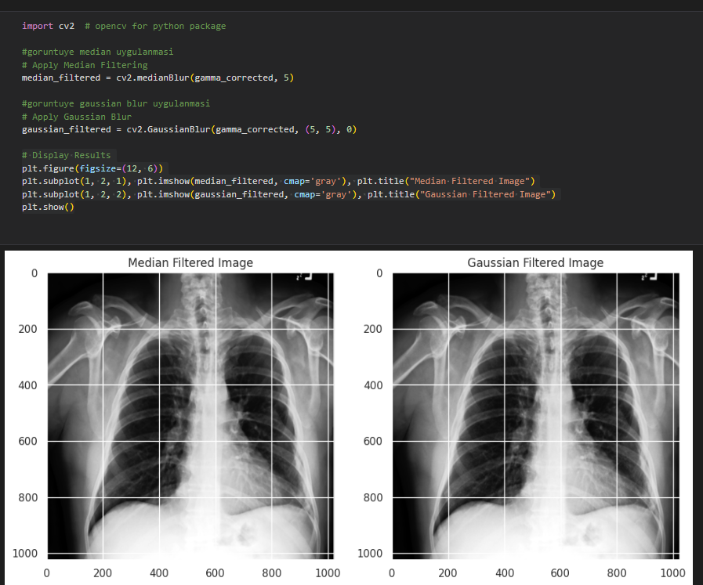

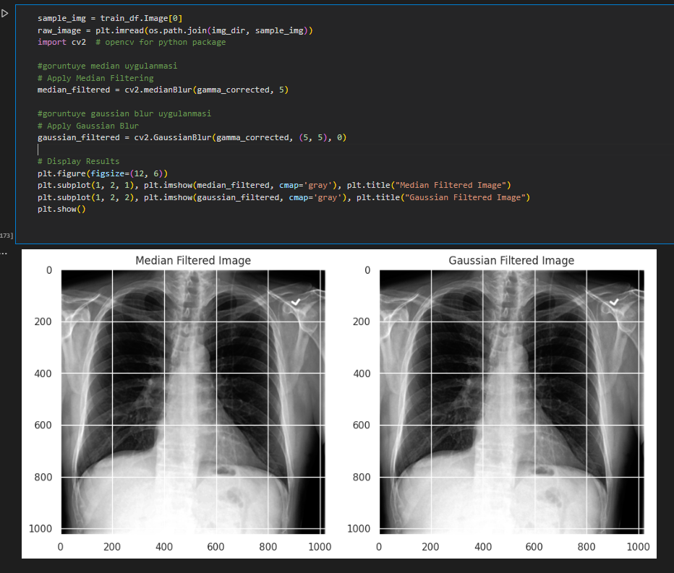

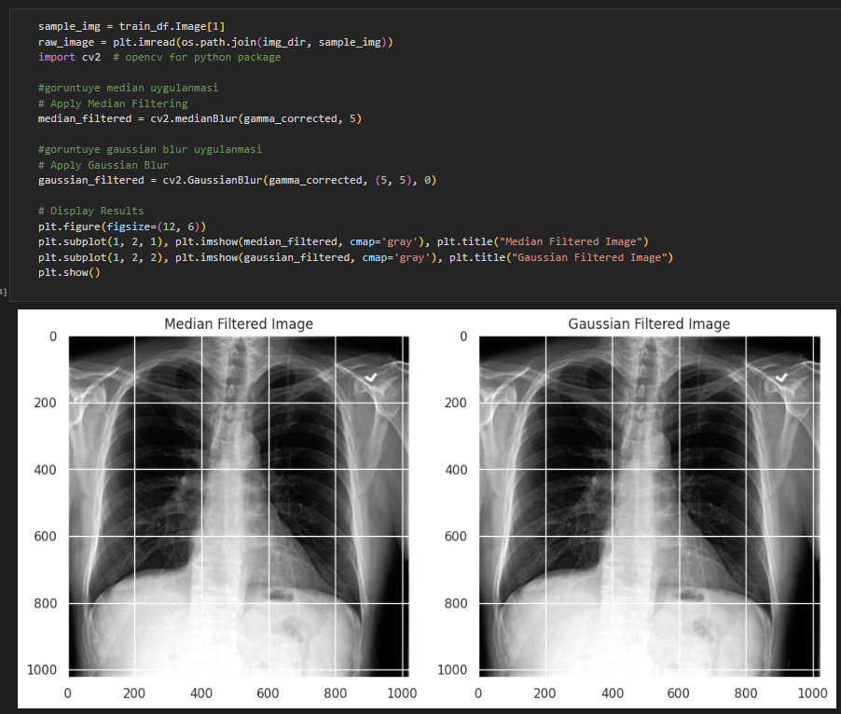

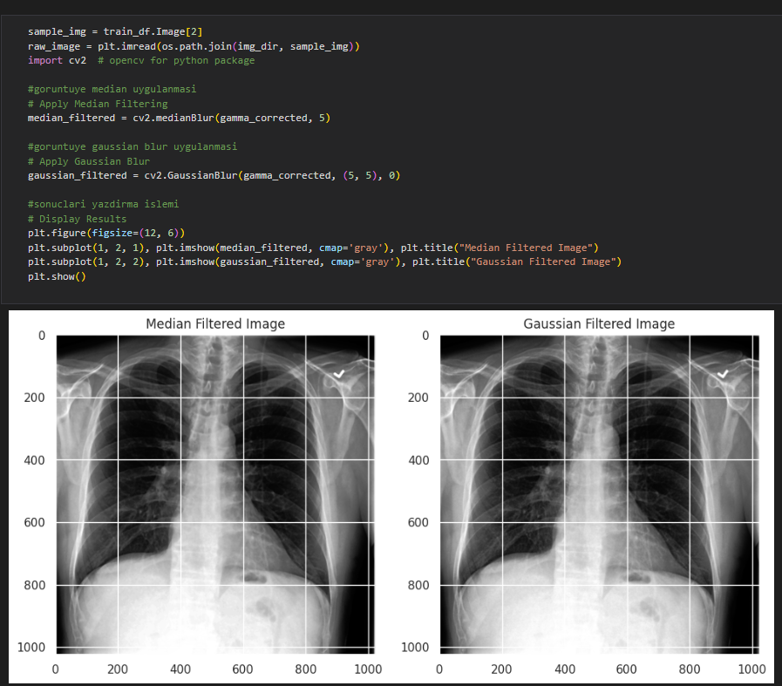

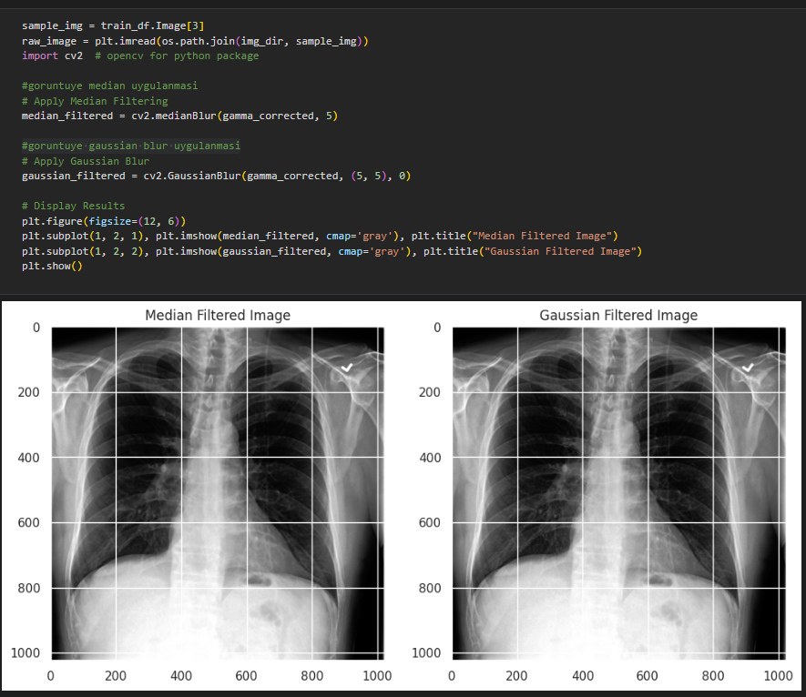

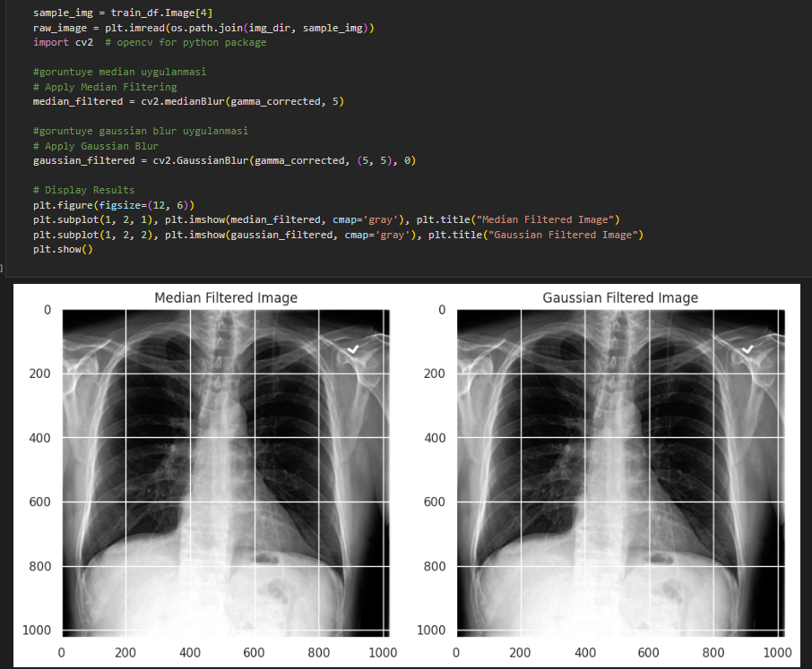

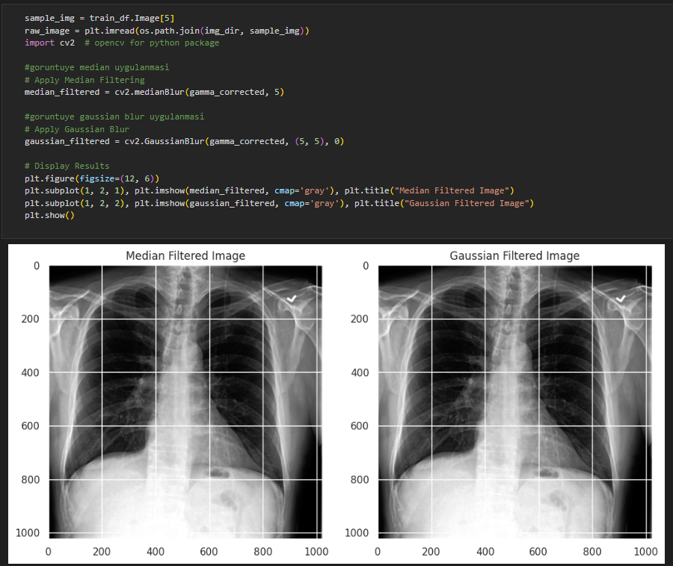

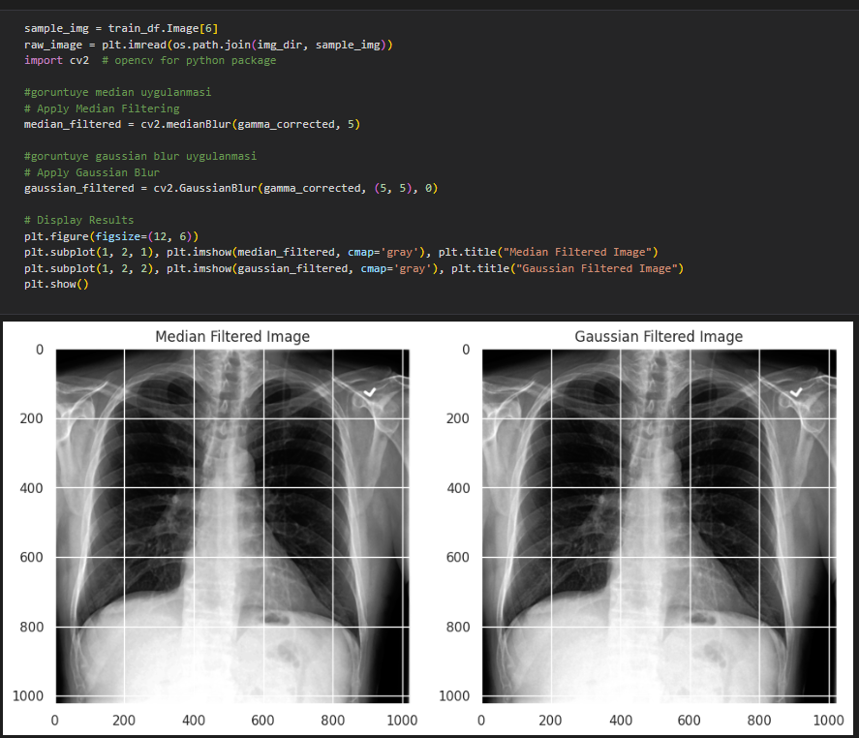

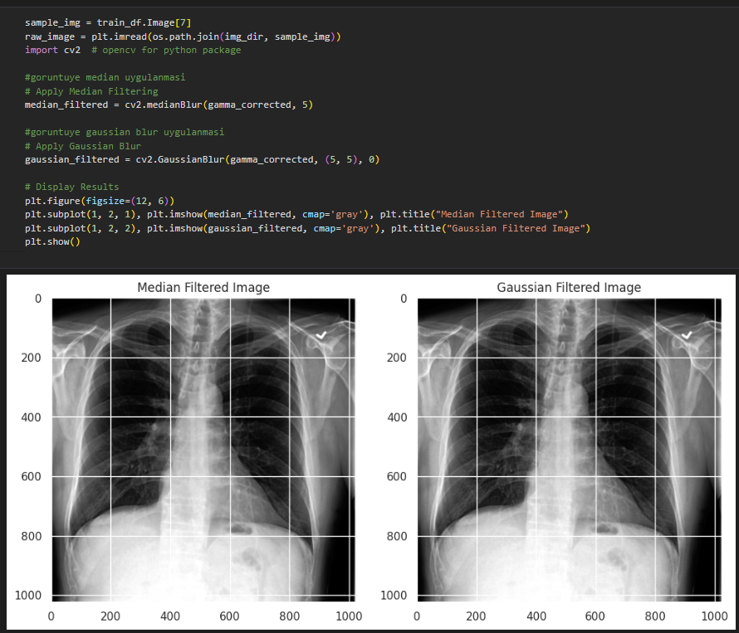

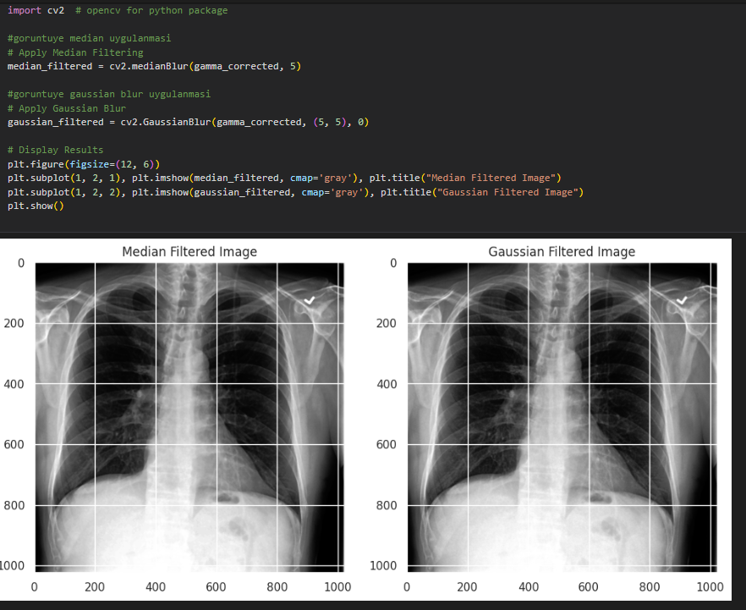

**10.) Döndürme ve Ayna Çevirme**

* Görüntüyü 0-10 arası bir açıda ve yatay olarak döndürerek ayna görüntüsü elde edildi.

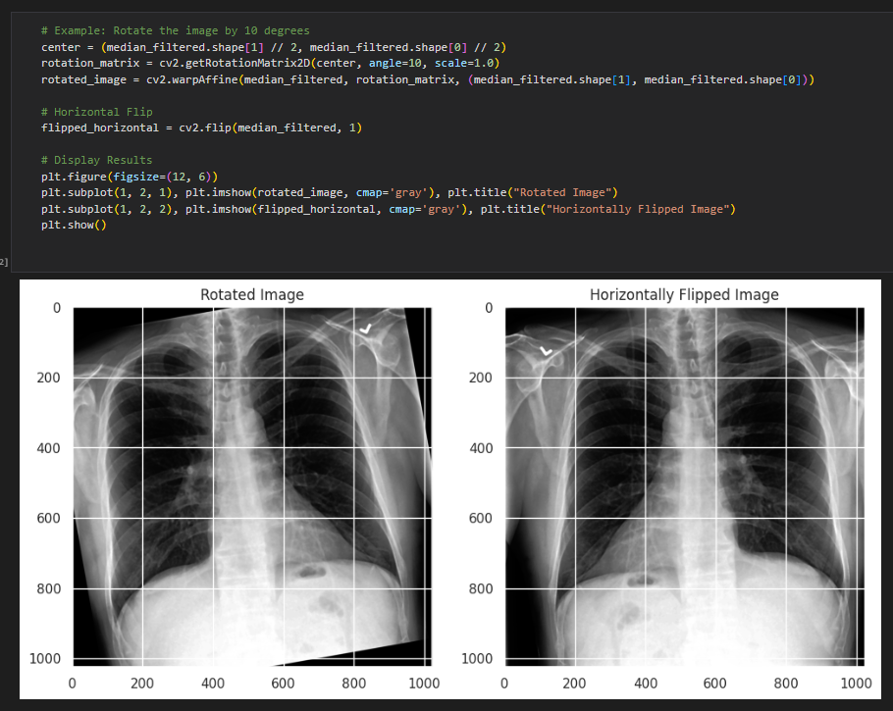

* Angle değeri ‘8’ seçilmiştir.

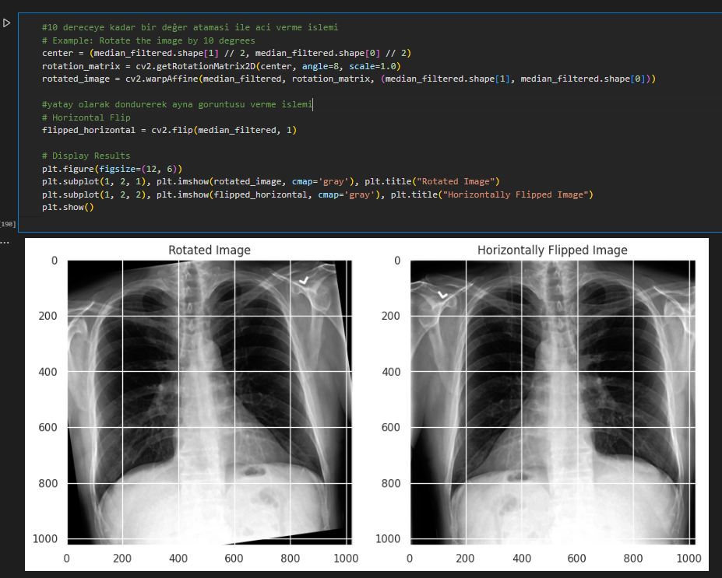

**11.) Fourier Dönüşümü ve Filtreleme**

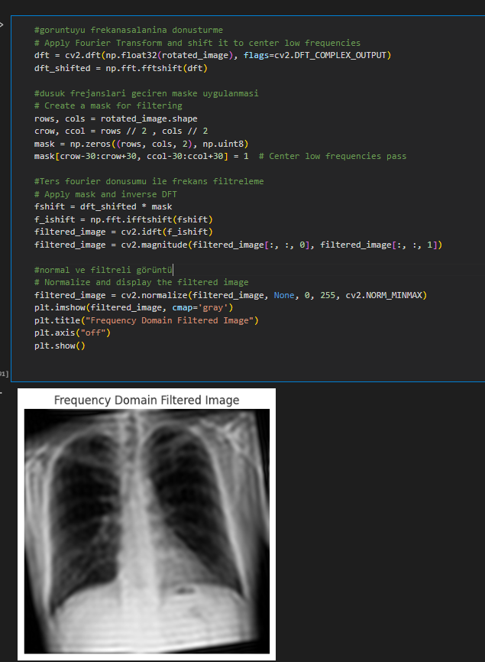

**12.) Keskinleştirme ve Enterpolasyon**

* **Burada keskinleştirme işlem bulanık görüntüden kurtulup, kontrast artırma ile olacaktır.**
* **Enterpolasyon ise görüntünün boyutunu büyültmek ya da küçltmek için kullanılır. İlgili X-ray görüntüsü aşağıda verilmiştir.**

